De maan werd vanaf de evenaar vlak voor zonsopgang dichtbij de oostelijke horizon geobserveerd. Welke vorm van de maan zou het beste passen bij deze observatie?
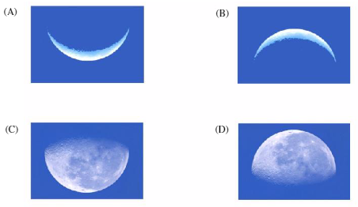

Antwoord: A

De zon zit nog net onder de horizon en de maan net boven de horizon:

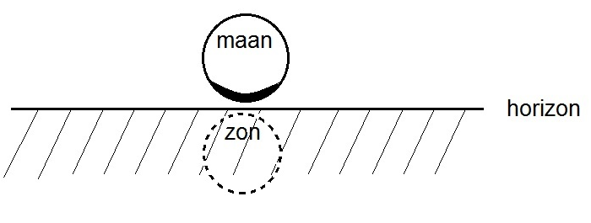

Zon staat achter de maan en schijnt dus schuin van onder op de achterkant van de maan

